JENIS-JENIS KAMERA VIDEO
Sistem kamera digital terbagi atas 3 (tiga) sistem, sistem tersebut terbagi menurut sistem televisi di dunia yaitu :
- National Television System Committee (NTSC), yangdigunakan di Amerika Serikat. System ini memiliki spesifikasi kemampuan merekam gambar 525 garis perdetik, 29 frame per second dan sumber tenaga listrik dengan frekuensi 60 hertz.
- Phase Alternate Line (PAL), sistem inilah yang di gunakan di Indonesia dan Eropa. Sistem ini memiliki spesifikasi kemampuan merekam gambar 625 garis perdetik, 25 frame per second dan sumber tenaga listrik 50 herzt.
- SECAM, sistem ini digunakan di Perancis. Sistem ini memiliki kemampuan merekam gambar 825 garis perdetik, 25 frame per second dan sumber tenaga listrik 50 herzt.
Ketiga sistem tersebut tidak sejalan satu sama lainnya. Di Indonesia system televisi yang digunakan adalah sistem PAL dengan rasio 4:3. Selain itu jika dilihat dari segi penggunaan kamera televisi dalam memproduksi acara televisi terbagi atas :
- Kamera Studio
- Kamera Portable, terdiri dari :

- Kamera ENG (Electronics News Gathering)
- Kamera EFP (Electronics Field Production)
Secara umum dalam pemanfaatannya, kamera digunakan untuk pencarian berita atau ENG (Electronic News Gathering) dan kelompok profesional EFP (Electronic Field Production)

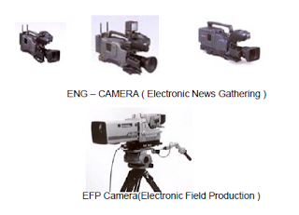

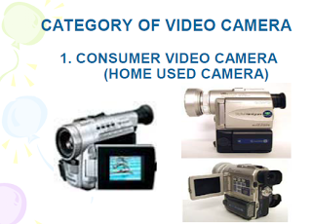

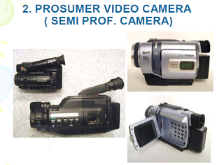

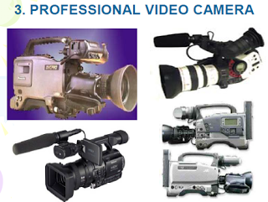

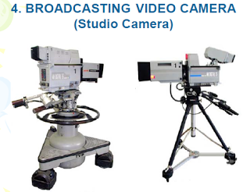

KAMERA STUDIO
Bentuk fisik kamera ini lebih besar dibandingkan dengan kamera elektronik lainnya. Tipe lensa yakni box lens dengan jenis zoom lens. Kelengkapan yang mendukung kamera studio yakni : Pedestal, Tripod, Rolling Tripod, Crane/Hand Crane, Porta jip dll. Selain itu dilengkapi dengan dua hand/pan bar untuk pengaturan focus, zoom maupun pergerakan kamera (Camera Movement).
Kamera ini hanya digunakan di dalam studio, selain kelengkapan di atas ada lagi kelengkapan lain yang di pasang di ruang control, seperti : CCU(Camera Control Unit), RCP(Remote Control Panel), WFM (Wave Form Monitor), Video Monitor yang berfungsi untuk setting kamera yang berada dalam studio.
KAMERA ENG
Bentuk kamera ini relatif lebih kecil dibandingkan kamera yang lain. Tipe lensanya portable lens dengan jenis zoom lens. Kamera ini di desain untuk peliputan berita karena kamera tipe ini lebih kecil dan penggunaannya relatif lebih mudah
KAMERA EFP
Kamera EFP digunakan untuk produksi di luar studio dan penyiaran langsung. Bentuk fisik kamera ini lebih kecil dibandingkan kamera studio, tipelensanya portable lens atau box lens dengan jenis zoom lens.

